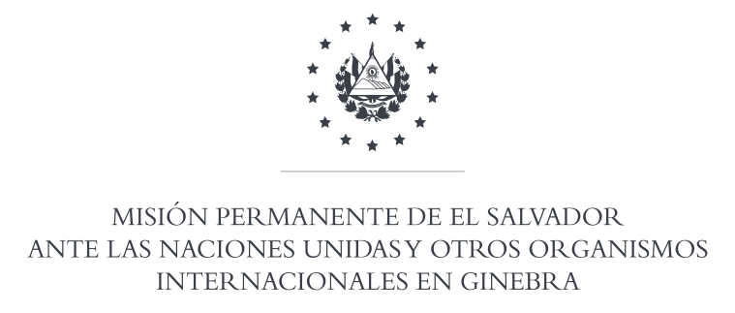

36a SESION DEL EXAMEN PERIODICO UNIVERSAL

INTERVENCION DE LA DELEGACION DE EL SALVADOR
INFORME DE PANAMA
3 DE NOVIEMBRE DE 2020

Gracias Señora Presidente: Damos una cordial bienvenida a la delegación de Panamá, y le agradecemos la presentación de su informe.

El Salvador elogia que se mantenga la invitación permanente a los procedimientos especiales del Consejo de Derechos Humanos.

Reconocemos también las acciones realizadas para atender, incluir y rehabilitar a las personas con discapacidad. Así como las iniciativas en función de la promoción de la paridad de género

Observamos con satisfacción las campañas orientadas a la prevención y atención de la violencia contra las mujeres, así como los programas para abordar y trabajar en la eliminación de este tipo de violencia.

Con un espíritu constructivo, El Salvador tiene a bien recomendar:
- Considerar la ratificación de la Convención sobre la Protección de los derechos de los trabajadores migratorios y de sus familias.

Gracias Señor Presidente.

Oradora: María José Granadino, Segunda Secretaria

